Отчёт по лабораторной работе 9

Архитектура компьютеров

Aгджабекова Эся Рустамовна НПИбд-01-24

Содержание

# 1 Цель работы

Целью работы является приобретение навыков написания программ с использованием подпрограмм. Знакомство с методами отладки при помощи GDB и его основными возможностями.

# 2 Выполнение лабораторной работы

Я создала каталог для выполнения лабораторной работы № 9 и перешла в него.  
Затем я создала файл lab9-1.asm.

В качестве примера рассматривала программу для вычисления арифметического выражения с помощью подпрограммы calcul.  
В данном примере вводится с клавиатуры, а само выражение вычисляется в подпрограмме.  
(рис. 1) (рис. 2)

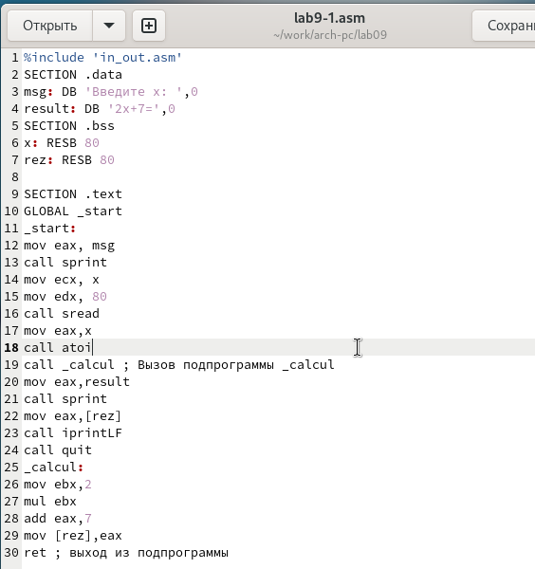

Рис. 1: Программа в файле lab9-1.asm

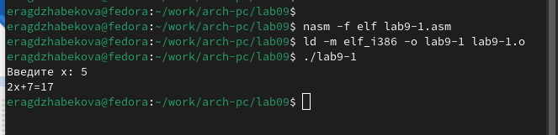

Рис. 2: Запуск программы lab9-1.asm

Я изменила текст программы, добавив подпрограмму subcalcul в подпрограмму calcul, для вычисления выражения , где вводится с клавиатуры,  
. (рис. 3) (рис. 4)

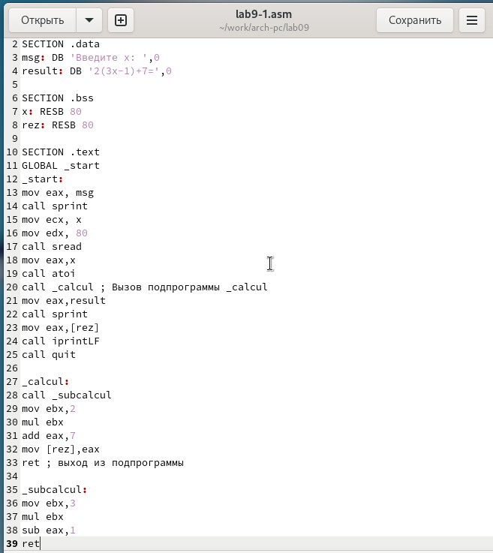

Рис. 3: Программа в файле lab9-1.asm

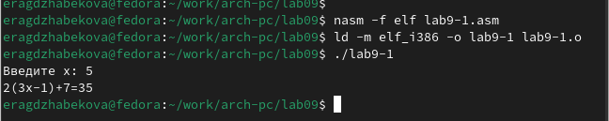

Рис. 4: Запуск программы lab9-1.asm

Создала файл lab9-2.asm с текстом программы из Листинга 9.2 (Программа печати сообщения “Hello world!”). (рис. 5)

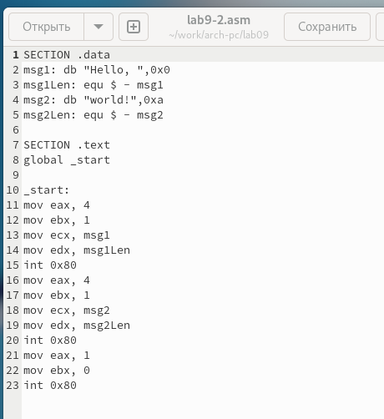

Рис. 5: Программа в файле lab9-2.asm

Получила исполняемый файл и добавила отладочную информацию с помощью ключа -g для работы с GDB.

Загрузила исполняемый файл в отладчик GDB и проверила работу программы, запустив её с помощью команды run (сокращенно r). (рис. 6)

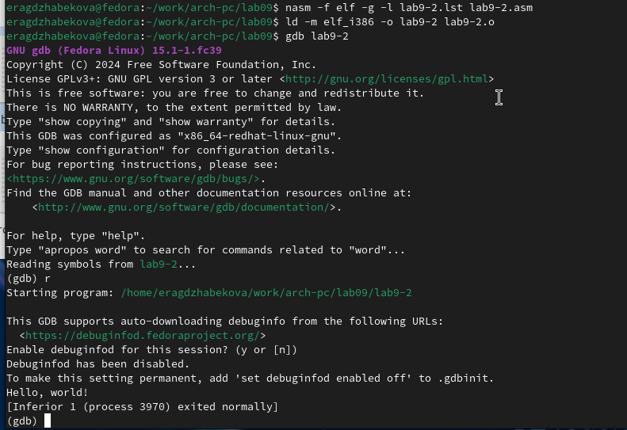

Рис. 6: Запуск программы lab9-2.asm в отладчике

Для более детального анализа программы, установила точку останова на метке ‘start’, с которой начинается выполнение любой ассемблерной программы,  
и запустила её. Затем просмотрела дизассемблированный код программы. (рис. 7) (рис. 8)

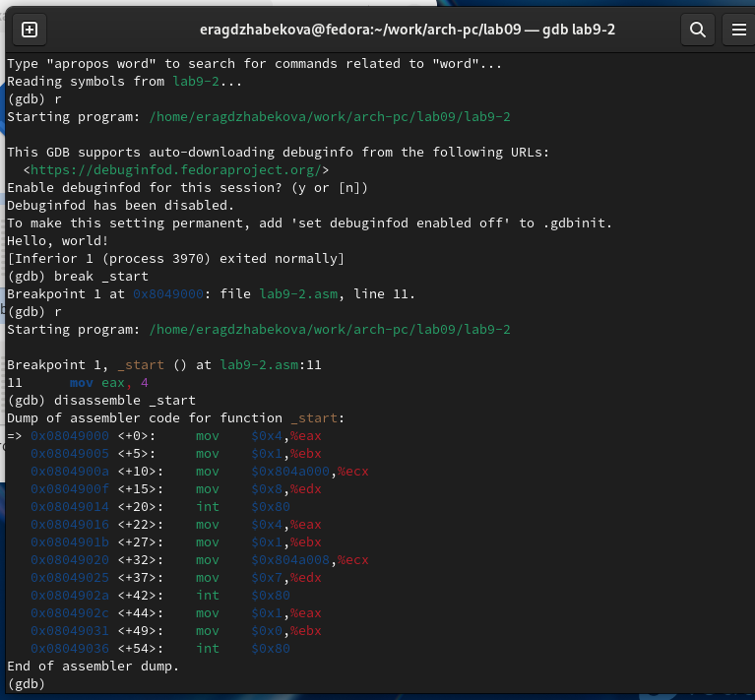

Рис. 7: Дизассемблированный код

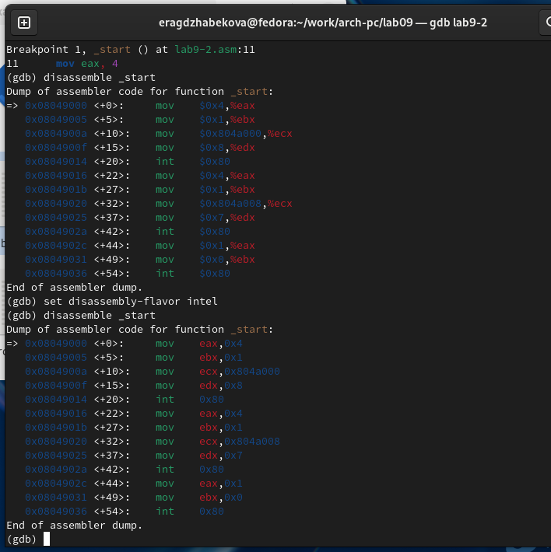

Рис. 8: Дизассемблированный код в режиме Intel

Для проверки точки остановки по имени метки ’_start’, использовала команду info breakpoints (сокращенно i b).  
Затем установила ещё одну точку останова по адресу инструкции, определив адрес предпоследней инструкции mov ebx, 0x0. (рис. 9)

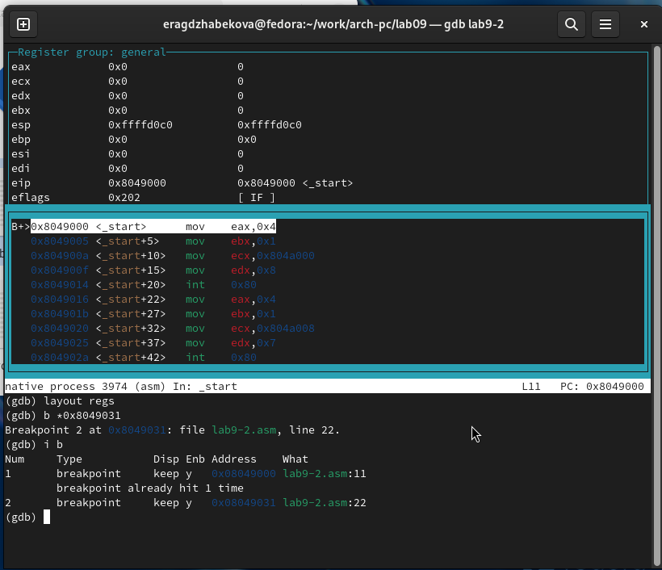

Рис. 9: Точка остановки

В отладчике GDB можно просматривать содержимое ячеек памяти и регистров, а также изменять значения регистров и переменных.  
Выполнила 5 инструкций с помощью команды stepi (сокращенно si) и отследила изменение значений регистров. (рис. 10) (рис. 11)

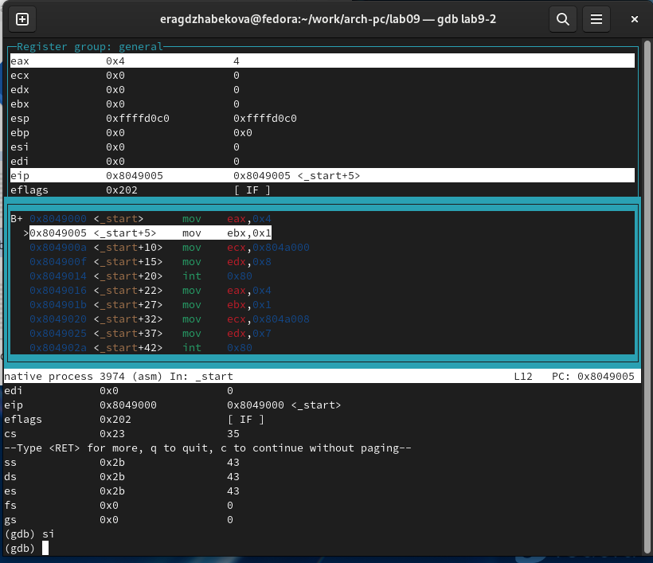

Рис. 10: Изменение регистров

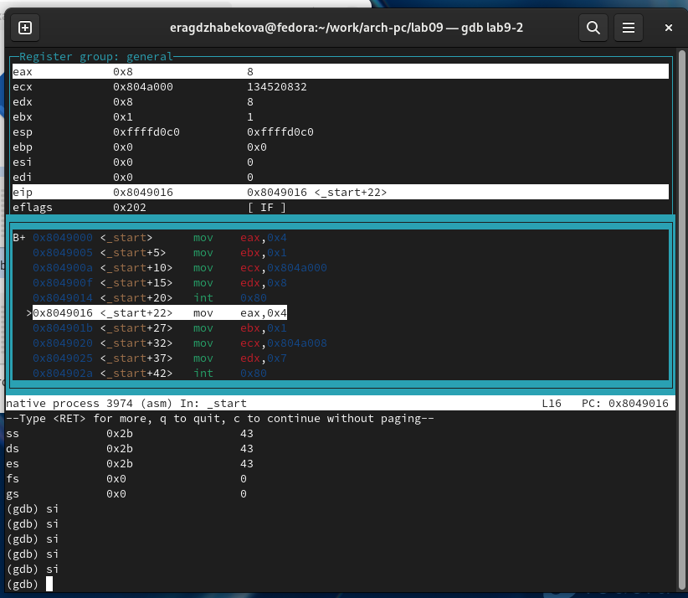

Рис. 11: Изменение регистров

Просмотрела значение переменной msg1 по имени и получила нужные данные.

Для изменения значения регистра или ячейки памяти использовала команду set, указав имя регистра или адрес в качестве аргумента.  
Изменила первый символ переменной msg1. (рис. 12)

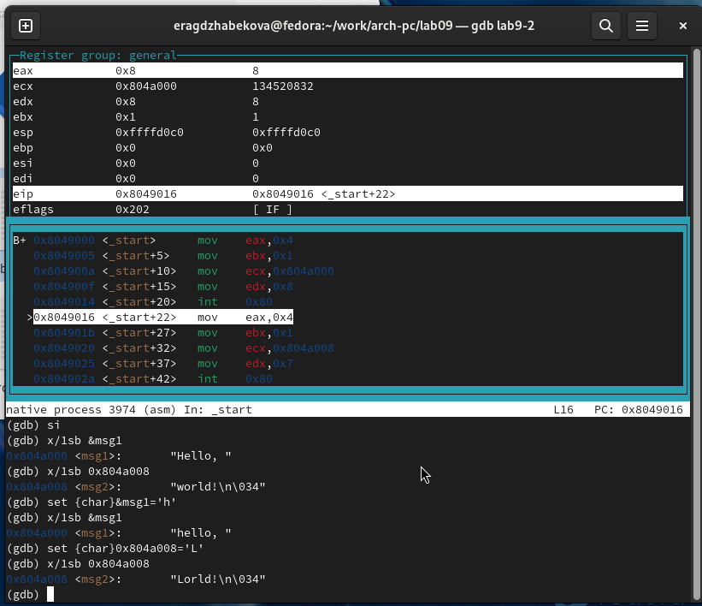

Рис. 12: Изменение значения переменной

Для изменения значения регистра или ячейки памяти использовала команду set, указав имя регистра или адрес в качестве аргумента.  
Изменила первый символ переменной msg1. (рис. 13)

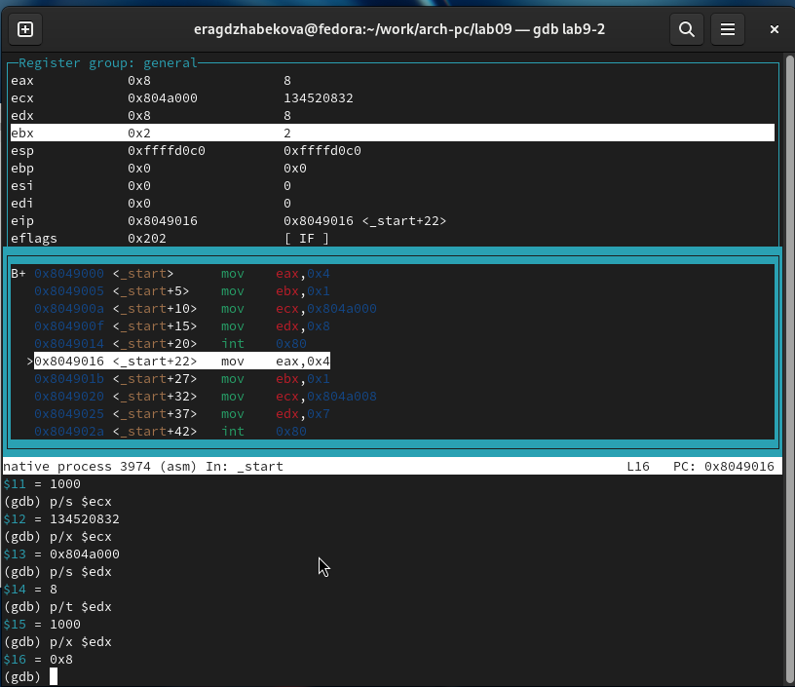

Рис. 13: Вывод значения регистра

С помощью команды set изменила значение регистра ebx на нужное значение. (рис. 14)

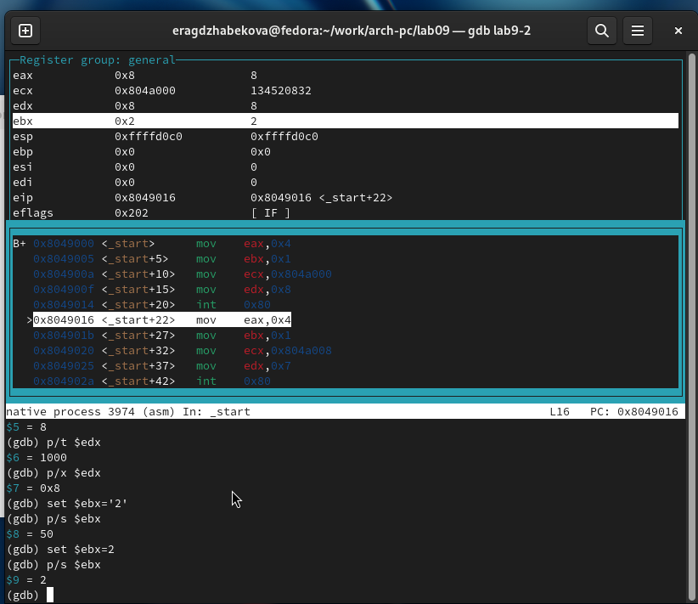

Рис. 14: Вывод значения регистра

Скопировала файл lab8-2.asm, созданный во время выполнения лабораторной работы №8, который содержит программу для вывода аргументов командной строки.  
Создала исполняемый файл из скопированного файла.

Для загрузки программы с аргументами в GDB использовала ключ –args и загрузила исполняемый файл в отладчик с указанными аргументами.

Установила точку останова перед первой инструкцией программы и запустила её.

Адрес вершины стека, содержащий количество аргументов командной строки (включая имя программы), хранится в регистре esp.  
По этому адресу находится число, указывающее количество аргументов. В данном случае видно, что количество аргументов равно 5, включая имя программы lab9-3 и сами аргументы:  
аргумент1, аргумент2 и ‘аргумент 3’.

Просмотрела остальные позиции стека.  
По адресу [esp+4] находится адрес в памяти, где располагается имя программы.  
По адресу [esp+8] хранится адрес первого аргумента, по адресу [esp+12] - второго и так далее. (рис. 15)

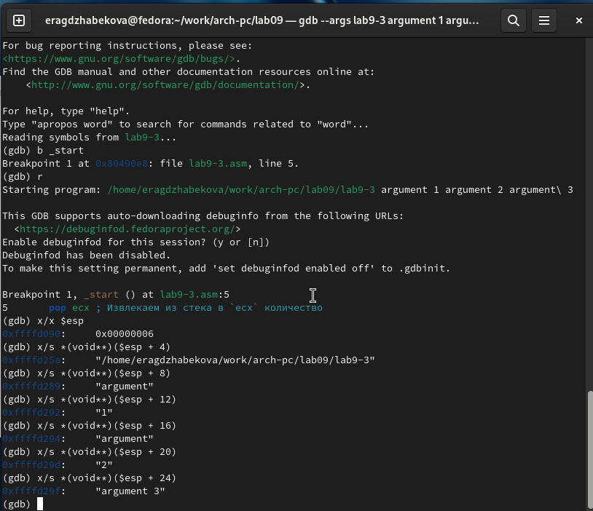

Рис. 15: Вывод значения регистра

Шаг изменения адреса равен 4, так как каждый следующий адрес на стеке находится на расстоянии 4 байт от предыдущего ([esp+4], [esp+8], [esp+12]).

## 2.1 Самостоятельное задание

Преобразовала программу из лабораторной работы №8 (Задание №1 для самостоятельной работы), реализовав вычисление значения функции как подпрограмму. (рис. 16) (рис. 17)

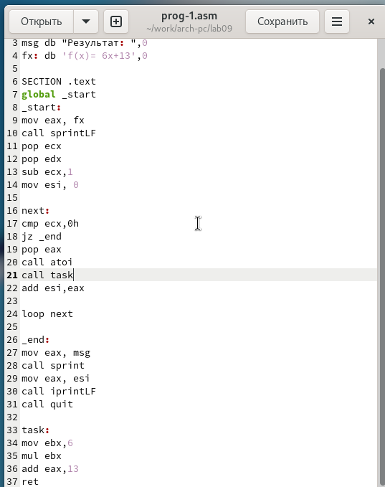

Рис. 16: Программа в файле prog-1.asm

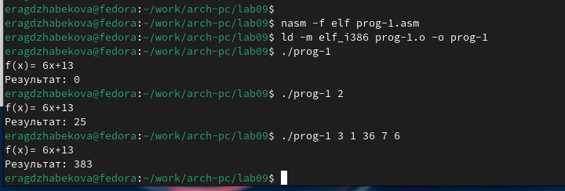

Рис. 17: Запуск программы prog-1.asm

В листинге приведена программа вычисления выражения .  
При запуске данная программа даёт неверный результат. Проверила это, анализируя изменения значений регистров с помощью отладчика GDB.

Определила ошибку — перепутан порядок аргументов у инструкции add.  
Также обнаружила, что по окончании работы в edi отправляется ebx вместо eax. (рис. 18)

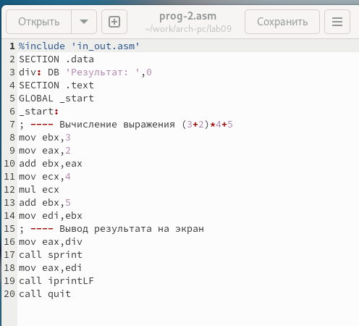

Рис. 18: Код с ошибкой

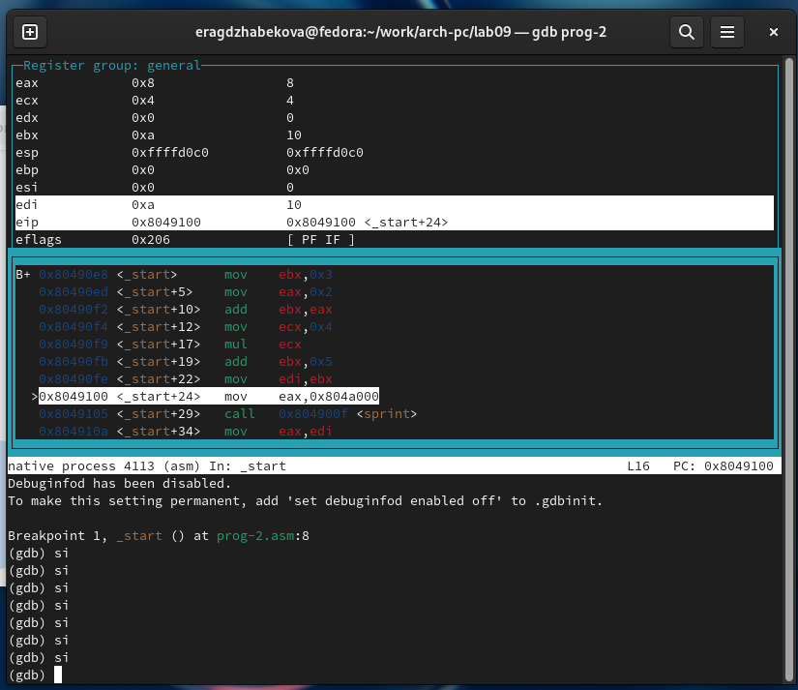

Рис. 19: Отладка

Отметила, что перепутан порядок аргументов у инструкции add и что по окончании работы в edi отправляется ebx вместо eax (рис. 19).

Исправленный код программы (рис. 20) (рис. 21)

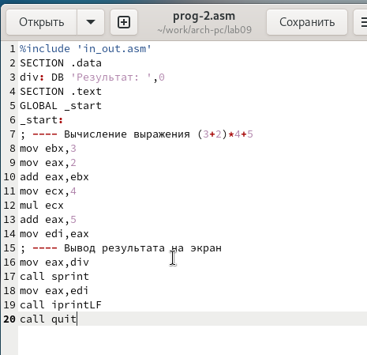

Рис. 20: Код исправлен

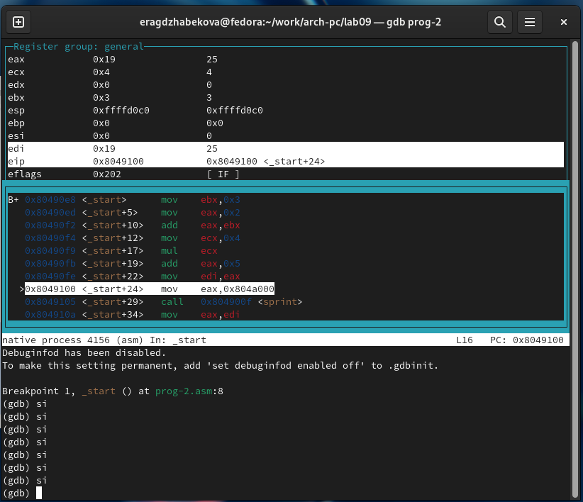

Рис. 21: Проверка работы

# 3 Выводы

Освоила работу с подпрограммами и отладчиком.